Министерство образования и науки Российской Федерации  
Федеральное‌ ‌государственное‌ ‌бюджетное‌ ‌образовательное‌ ‌учреждение‌

высшего‌ ‌образования‌

**«Пермский национальный исследовательский  
политехнический университет»**

Кафедра «Информационные технологии и автоматизированные системы»

**ОТЧЁТ**

**по лабораторной работе №8**

Дисциплина: основы алгоритмизации и программирования

Тема: рекурсия

Вариант 19

Выполнил:

Студент группы ИВТ-20-2б

Брейкин Алексей Дмитриевич

Проверил:

Доцент кафедры ИТАС

Полякова О. А.

**Пермь, 2020**

**Постановка задачи**

Найти позицию искомого значения в упорядоченном списке чисел. Написать программу используя рекурсию и не используя циклы.

**Анализ задачи**

1. Запрашиваем пользователя ввести количество чисел в списке N;
2. Создаём динамический массив int типа на N элементов и заполняем его с помощью цикла и генератора случайных чисел;
3. Сортируем массив по возрастанию с помощью стандартной функции sort;
4. Выводим отсортированный массив с помощью цикла;
5. Запрашиваем пользователя значение элемента, позицию которого нужно вывести;
6. Передаём массив, количество элементов в массиве, нужный элемент и начальный индекс (0) в функцию findPos, в которой шагом рекурсии является аргумент curPos. Он увеличивается на единицу каждый раз, если не выполнилось условие выхода из рекурсии. А базисов рекурсии два: мы нашли нужный элемент, либо выход за границу массива;
7. В результате выполнения функции findPos получаем позицию элемента в массиве и выводим её на экран.

**Блок-схема**

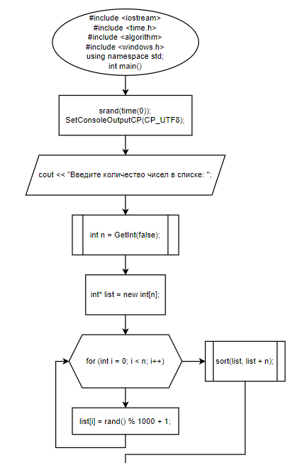

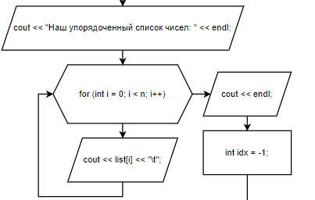

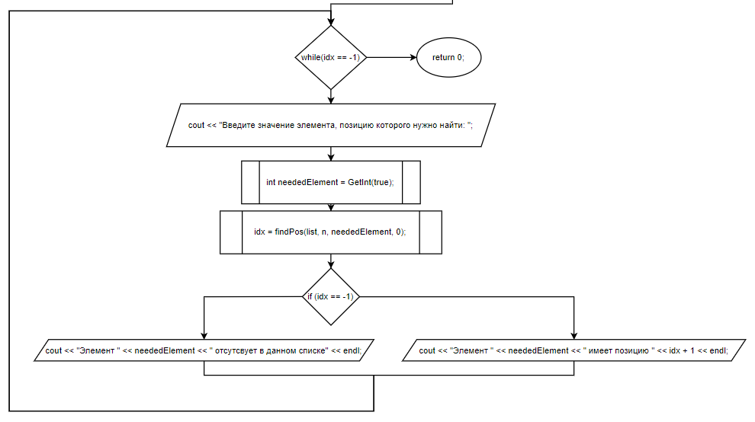

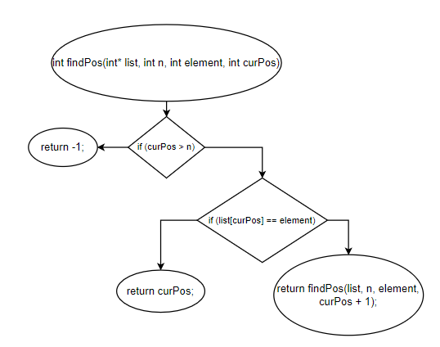

**Исходный код**

#include <iostream>

#include <time.h>

#include <algorithm>

#include <windows.h>

using namespace std;

int findPos(int* list, int n, int element, int curPos) {

if (curPos > n) return -1;

if (list[curPos] == element) return curPos;

return findPos(list, n, element, curPos + 1);

}

int GetInt(bool sign)

{

int res;

while (!(cin >> res) || (cin.peek() != '\n') || (sign == false && res < 1))

{

cin.clear();

while (cin.get() != '\n');

cout << "Введите целое число, которое больше нуля!" << endl;

}

return res;

}

int main()

{

srand(time(0));

SetConsoleOutputCP(CP_UTF8);

cout << "Введите количество чисел в списке: ";

int n = GetInt(false);

int* list = new int[n];

for (int i = 0; i < n; i++) {

list[i] = rand() % 1000 + 1;

}

sort(list, list + n);

cout << "Наш упорядоченный список чисел: " << endl;

for (int i = 0; i < n; i++) {

cout << list[i] << "\t";

}

cout << endl;

int idx = -1;

while (idx == -1) {

cout << "Введите значение элемента, позицию которого нужно найти: ";

int neededElement = GetInt(true);

idx = findPos(list, n, neededElement, 0);

if (idx == -1) {

cout << "Элемент " << neededElement << " отсутсвует в данном списке" << endl;

}

else {

cout << "Элемент " << neededElement << " имеет позицию " << idx + 1 << endl;

}

}

return 0;

}

**Скриншоты работы программы**

